升级注意：workspace文件备份
1、如果升级，则需要先备份原来的obpm/ WEB-INF/workspace，之后将workspace目录下，替换回来
2、如果前期有修改myapp.properties下的指定生成的workspace文件夹。
如无修改：默认是workspace在apache-tomcat7\webapps\obpm\WEB-INF\workspace
修改myapp.properties
路径：apache-tomcat7\webapps\obpm\WEB-INF\classes\myapp.properties
内容：
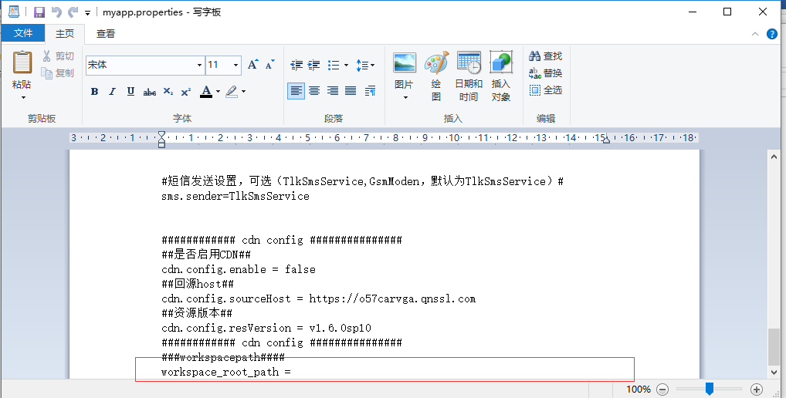

#调查问卷的图片上传保存路径
myapps.qm.upload.path = /uploads/qm/
# Form editor file upload directory
WEB_UPLOADSPATH = /uploads/resource/
# Word editor, save the file directory
WEB_DOCPATH = /uploads/doc/
# Hongtouwenjian save directory
REDHEAD_DOCPATH = /uploads/redhead/
# Electronic signature file directory
SECSIGN_PATH = /uploads/sec/
# Word template file directory
TEMPLATE_DOCPATH = /uploads/docTemplate/
# upload icon
UPLOADICON_PATH = /uploads/lib/icon/

# Flowchart save directory
BILLFLOW_DIAGRAMPATH = /uploads/billflow/
COURSE_PATH = /uploads/course/
RESOURCE_PATH = /uploads/resource/
# Platform save the picture directory
IMAGE_PATH = /uploads/image/
# Export software template after file directory
EXPORT_PATH = /downloads/export/
# Import Template file directory
IMPORT_PATH = /uploads/import/
# foreground forms Upload file directory
ITEM_PATH = /uploads/item/
# - online take photo -
ONLINE_TAKE_PHONO_PATH = /uploads/photo/
# Generate error Unicode strings!
REPORT_PATH = /downloads/report/
# Upload the file directory where Excel import
IMPORTEXCEL_PATH = /uploads/excel/
# Excel template directory
EXCELTEMPLATE_PATH = /uploads/exceltemplate/

# Default skin
DEFAULT_SKINTYPE = H5

############ 文档预览环境 config #############
##预览环境软件选项(wps或office)
pdf.conversion.platform = wps

############ widget config ###############
##是否允许用户自定义首页widget布局##
widget.config.custom = true
##widget的默认布局比例,可配置的比例有 (1; 1:1; 1:2; 2:1; 1:1:1) ##
widget.config.layoutStyle = 2:1
############ widget config ###############

##### Registered wrong Unicode string!
##### Unicode strings extranet access to enter registration error!
#key = write you key here
#####Local visit to the wrong Unicode strings!
key=35f23767ebad2b65905c0352b331762d
webservices.use.authentication=true
license.file=

saas = false

#### control the task start or stop###
task-enable = true

#### 是否启动debug模式，debug模式下将会开启数据源监控、sql监控和sql防火墙监控，也会使前端页面调用未经过压缩的js、css文件###
debug = true

#短信发送设置，可选（TlkSmsService,GsmModen，默认为TlkSmsService）#
sms.sender=TlkSmsService

############ cdn config ###############
##是否启用CDN##
cdn.config.enable = false
##回源host##
cdn.config.sourceHost = https://o57carvga.qnssl.com
##资源版本##
cdn.config.resVersion = v1.6.0sp10
############ cdn config ###############
###workspacepath####
workspace_root_path =（设置需要修改的路径）

修改后:
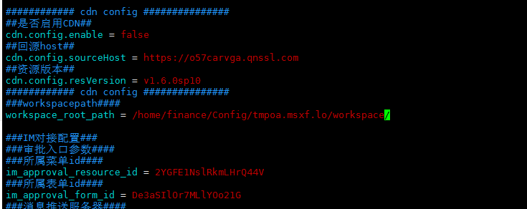

升级注意：授权信息
如果需要获得授权控制，需更新替换license文件。
License文件路径如下:
apache-tomcat7\webapps\obpm\WEB-INF\license

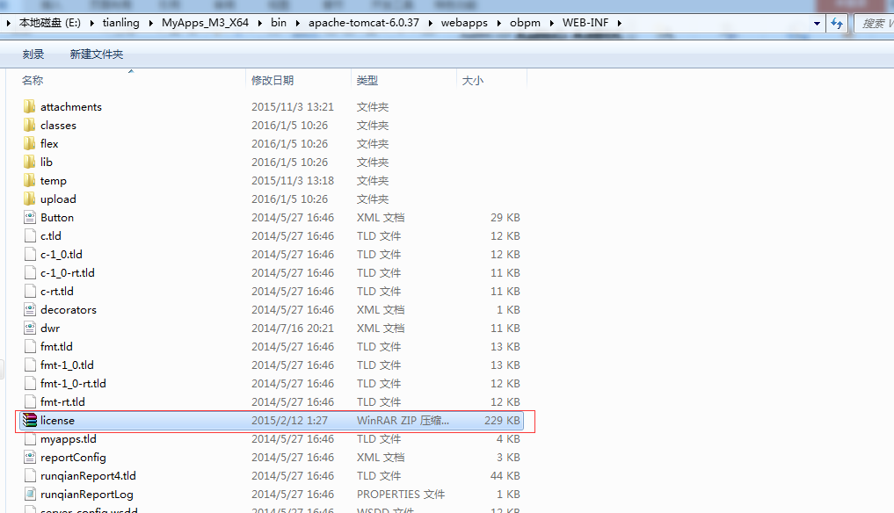

升级注意，备份uploads
如果升级，则需要先备份原来的obpm/uploads，之后将uploads目录下，替换回来

安装Nginx
服务器端安装

Linux 下安装 Nginx

Nginx 上传
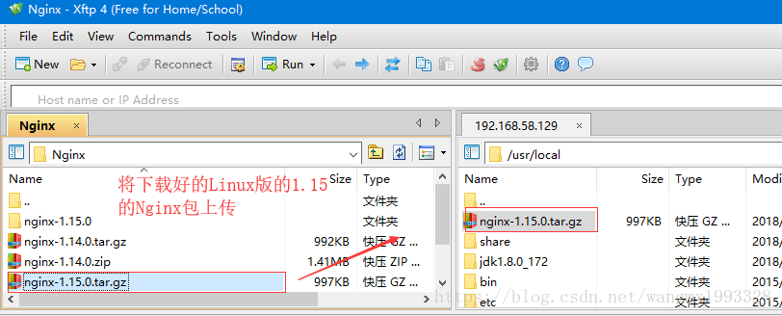
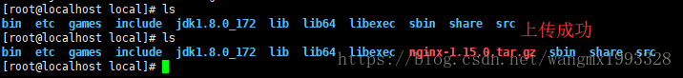
Nginx 解压
使用"tar -xzvf nginx-1.15.0.tar.gz "将压缩文件解压
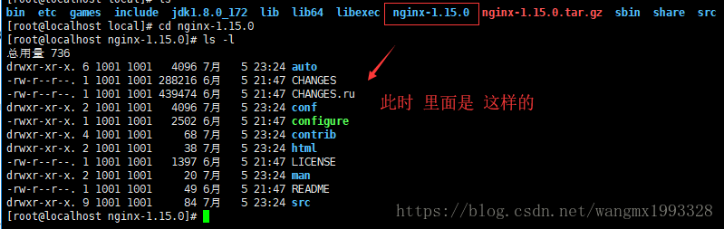

安装gcc依赖
Nginx与Redis一样，都是C语言开发的，所以都需要在Linux上使用C语言编译后才能使用，所以得先安装用于编译的c环境
安装Redis时，只需要安装下面第一项的"yum install gcc-c++"即可；nginx则需要安装下面4项
yum install -y gcc-c++
yum install -y pcre pcre-devel
yum install -y zlib zlib-devel
yum install -y openssl openssl-devel
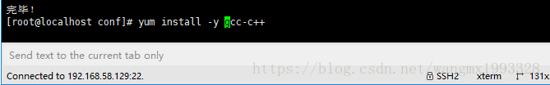
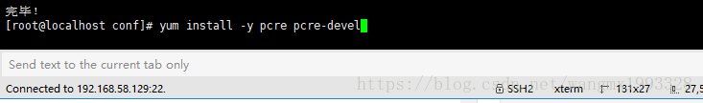
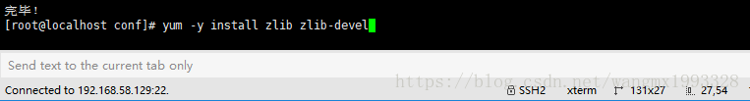
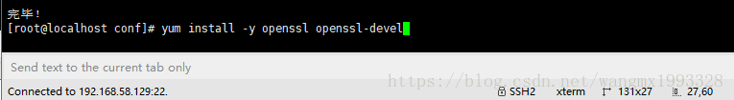

Nginx 编译
先进入 nginx 减压后的目录 ，执行“./configure”
编译完成后，这个目录下会多一个“Makefile”文件
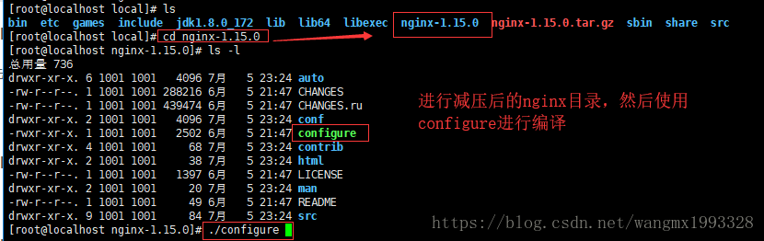
然后执行"make"命令进行编译，安装Redis时也有"make"操作
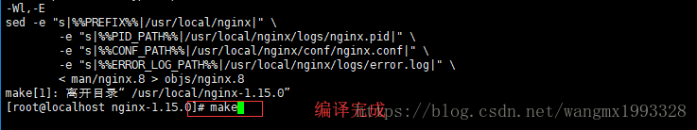
Nginx 安装
1、进入nginx减压后的目录，即上面的编译位置执行安装命令：make PREFIX=/usr/local/nginx install
2、PREFIX：指定安装到哪个目录下，否则默认安装时很容易找不到地方
3、在减压后的 nginx-1.15.0下执行安装命令"make PREFIX=/usr/local/nginx install"，然后就有了安装后的目录“nginx”
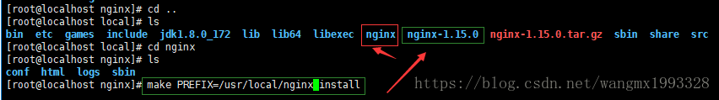
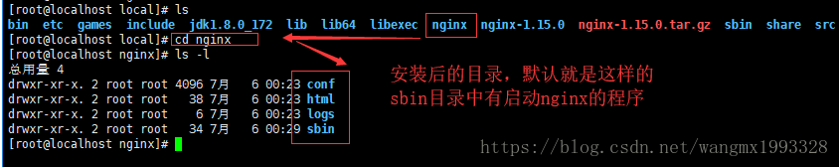
Nginx 操作
进入nginx安装目录下的sbin目录：
测试nginx配置文件是否配置正确："./nginx -t"
启动nginx：“ ./nginx ”
关闭nginx："./nginx -s stop"，也可以采用直接杀进程的方式
退出命令：“./nginx-s quit”，等程序执行关闭后，建议使用此命令。
动态加载配置文件："./nginx -s reload"，可以在不关闭nginx的情况下更新配置文件，使其生效。
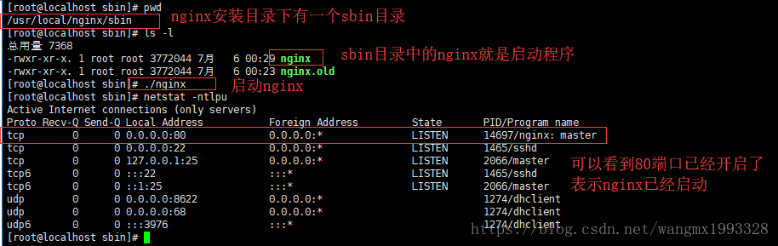
开启防火墙端口
虽然上面启动了nginx，但是默认除了linux系统自身的浏览器可以访问之外，其它的电脑还是访问不了，因为CentOS的防火墙默认阻止了22以外的所有端口
可以使用CentOS 7.2系统自带firewall命令进行开启80端口，使用命令： firewall-cmd --zone=public --add-port=80/tcp --permanent
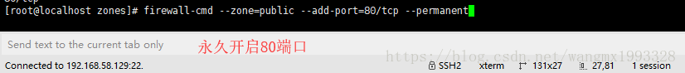
firewall-cmd --reload
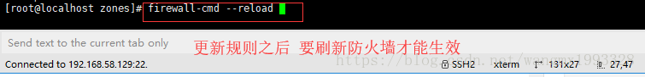
firewall-cmd --zone=public --list-ports
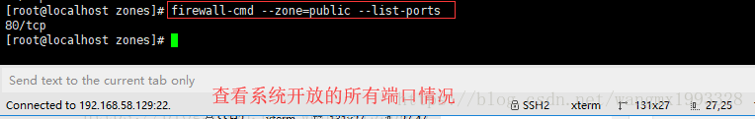

浏览器访问
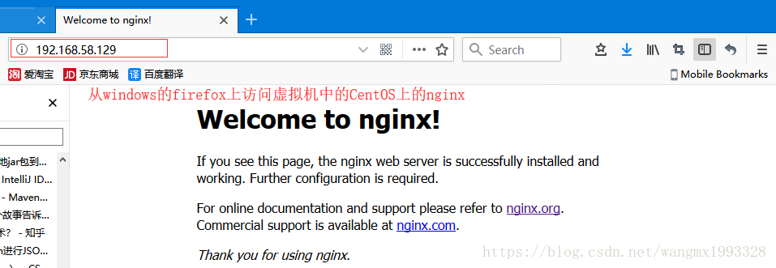
Nginx 对 Tomcat 集群
集群所有的操作与在Windows下完全一样，这里只做简要描述，可以参考上面Nginx 下载与 Windows下搭建集群
准备web应用
仍然使用《Nginx 下载与 Windows下搭建集群》中的nginxApp
准备tomcat1
apache-tomcat-8_1的server.xml配置文件采用默认值，不做任何修改
准备 tomcat2
1、修改apache-tomcat-8_2的server.xml配置文件
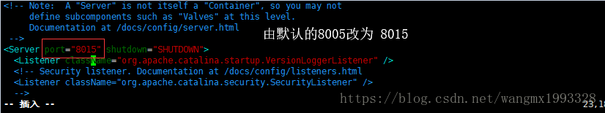
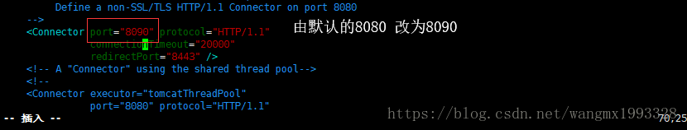

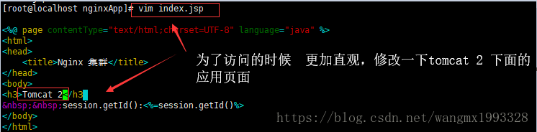

开放防火墙端口
1、默认情况下，这两个tomcat的端口防火墙是没有开放的，如果需要从windows电脑上直接访问CentOS中Tomcat服务器，则需要开启8080，8090端口
2、而现在使用nginx反向代理，用户不再需要直接访问Tomcat了，而是访问Nginx服务器，再由nginx转发到tomcat，所以此时不开启8080、8090端口也没事了
3、永久开启8090端口：firewall-cmd --zone=public --add-port=8090/tcp –permanent
4、刷新防火墙：firewall-cmd –reload
5、查看端口开放状态：firewall-cmd--zone=public --list-ports
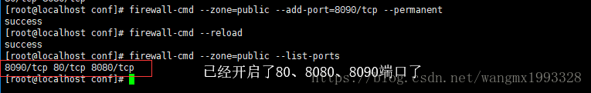
Nginx 设置
1、设置与windows完全也一样
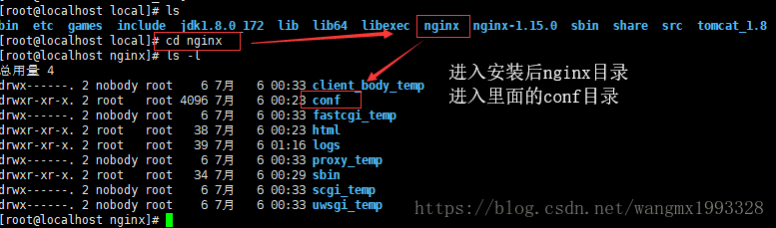
2、修改nginx.conf文件
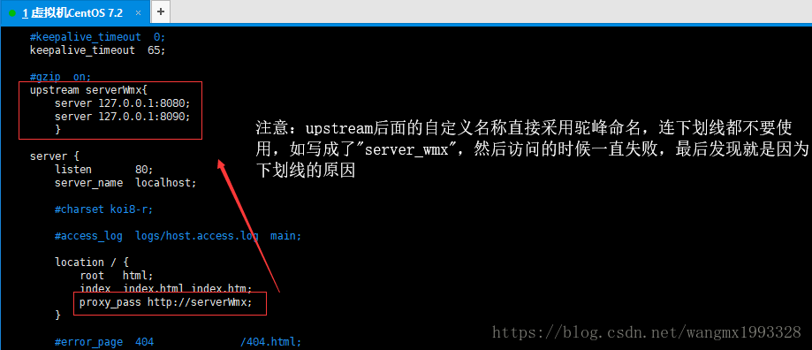
浏览器访问
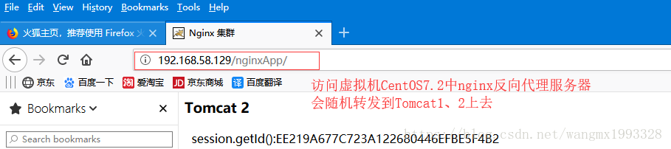
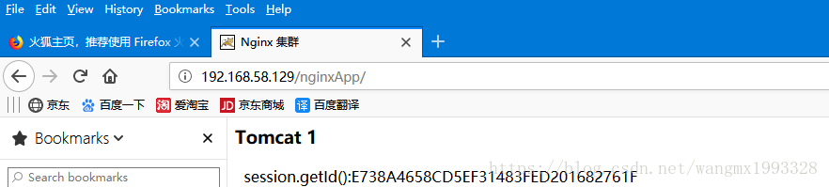

文件共享
1.内容：
利用 NFS 就是 Network FileSystem 的缩写，最早之前是由sun 这家公司所发展出来的。 它最大的功能就是可以透过网络，让不同的机器、不同的操作系统、可以彼此分享个别的档案 (share files)。所以，你也可以简单的将他看做是一个文件服务器 (file server) 呢！这个 NFS 服务器可以让你的 PC 来将网络远程的 NFS 服务器分享的目录，挂载到本地端的机器当中， 在本地端的机器看起来，那个远程主机的目录就好像是自己的一个磁盘分区槽一样 (partition)！使用上面相当的便利！文件挂载实现共享文件
（参考帖子连接：https://www.cnblogs.com/liuyisai/p/5992511.html）
2.upload和workspace文件服务器配置
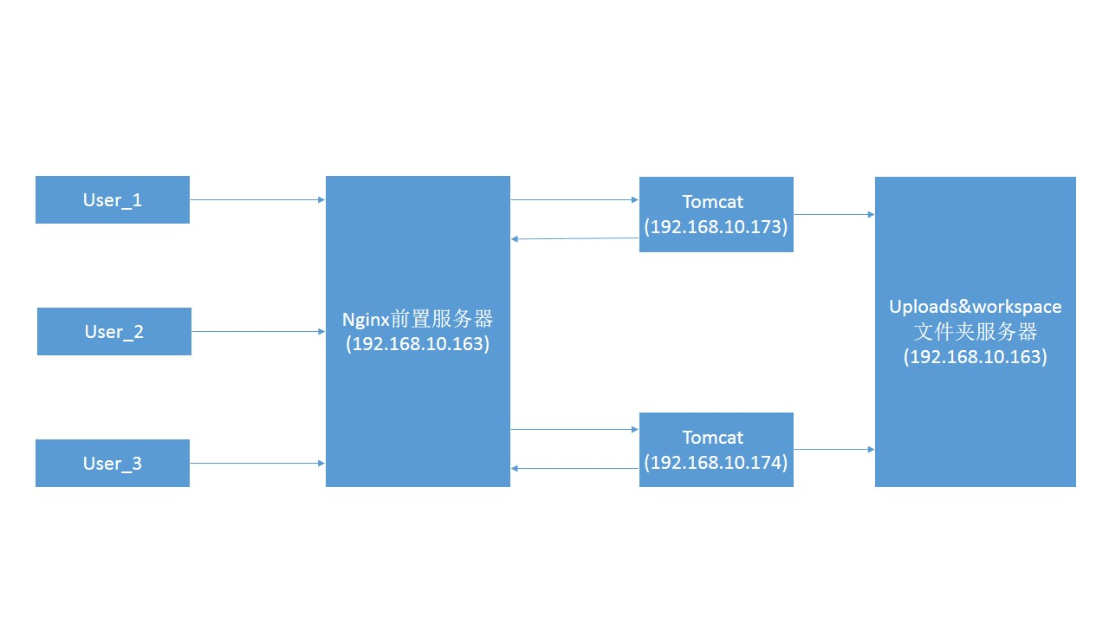
检查服务端是否安装NFS服务
安装NFS服务
查看系统是否已安装NFS
# rpm -qa | grep nfs
# rpm -qa | grep rpcbind
安装NFS
yum -y install nfs-utils rpcbind
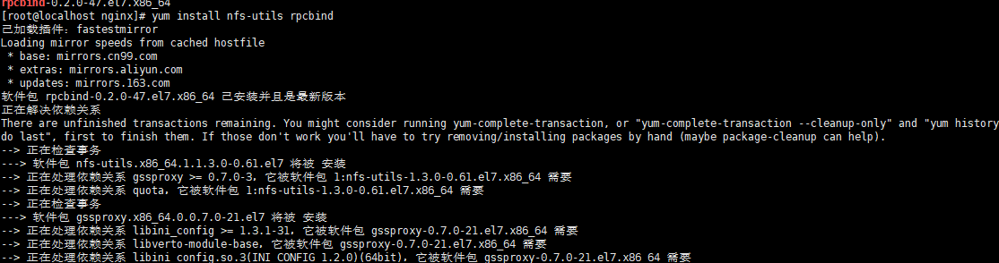
服务端配置
在NFS服务端上创建共享目录/data/upload和workspace并设置权限
# mkdir -p /data/upload
# mkdir -p /data/workspace
# ll /data/
# chmod 666 /data/upload/
# chmod 666 /data/workspace/

编辑export文件
# vi /etc/exports
/data/upload 192.168.10.163/24(rw,no_root_squash,no_all_squash,sync)
/data/workspace 192.168.10.163/24(rw,no_root_squash,no_all_squash,sync)

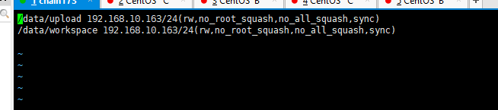
常见的参数则有：(rw,no_root_squash,no_all_squash,sync)
参数值 内容说明
rw ro 该目录分享的权限是可擦写 (read-write) 或只读 (read-only)，但最终能不能读写，还是与文件系统的 rwx 及身份有关。
sync async sync 代表数据会同步写入到内存与硬盘中，async 则代表数据会先暂存于内存当中，而非直接写入硬盘！
no_root_squash root_squash 客户端使用 NFS 文件系统的账号若为 root 时，系统该如何判断这个账号的身份？预设的情况下，客户端 root 的身份会由 root_squash 的设定压缩成 nfsnobody， 如此对服务器的系统会较有保障。但如果你想要开放客户端使用 root 身份来操作服务器的文件系统，那么这里就得要开 no_root_squash 才行！
all_squash 不论登入 NFS 的使用者身份为何， 他的身份都会被压缩成为匿名用户，通常也就是 nobody(nfsnobody) 啦！
anonuid anongid anon 意指 anonymous (匿名者) 前面关于 *_squash 提到的匿名用户的 UID 设定值，通常为 nobody(nfsnobody)，但是你可以自行设定这个 UID 的值！当然，这个 UID 必需要存在于你的 /etc/passwd 当中！ anonuid 指的是 UID 而 anongid 则是群组的 GID 啰。
配置生效
# exportfs -r
启动rpcbind、nfs服务
注：因实验使用的CentOS7所有服务命令基本上使用systemctl
# systemctl start nfs-server.service
# systemctl start rpcbind.service
systemctl [start|stop| restart] rpcbind.service
（开启|停止|重启）

查看 RPC 服务的注册状况
# rpcinfo -p localhost
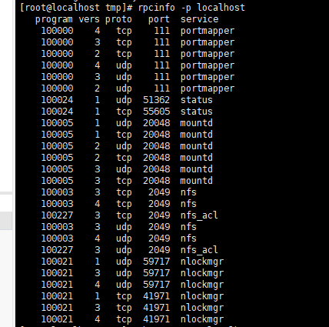
选项与参数：
-p ：针对某 IP (未写则预设为本机) 显示出所有的 port 与 porgram 的信息；
-t ：针对某主机的某支程序检查其 TCP 封包所在的软件版本；
-u ：针对某主机的某支程序检查其 UDP 封包所在的软件版本；

在你的 NFS 服务器设定妥当之后，我们可以在 server 端先自我测试一下是否可以联机喔！就是利用 showmount 这个指令来查阅！
# showmount -e localhost
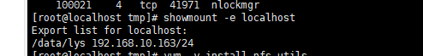
选项与参数：
-a ：显示目前主机与客户端的 NFS 联机分享的状态；
-e ：显示某部主机的 /etc/exports 所分享的目录数据。

客户端配置(tomcat服务器上)
安装nfs-utils客户端
# yum -y install nfs-utils
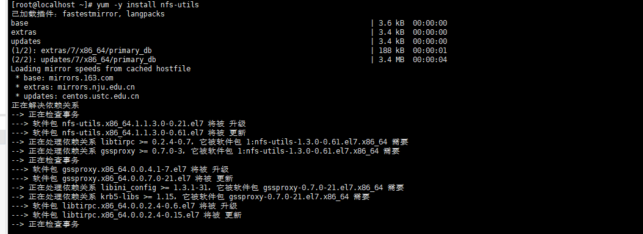
查看服务器抛出的共享目录信息
# showmount -e 192.168.10.163
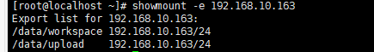
为了提高NFS的稳定性，使用TCP协议挂载，NFS默认用UDP协议
这里应没有用修改生成workspace路径所以直接挂载在项目路径中
命令如下：
挂载项目中upload
mount -t nfs 192.168.10.163:/data/upload /home/tomcat/apache-tomcat-7.0.42/webapps/obpm/uploads -o proto=tcp -o nolock
挂载workspace
mount -t nfs 192.168.10.163:/data/workspace /home/tomcat/apache-tomcat-7.0.42/webapps/obpm/WEB-INF/workspace -o proto=tcp -o nolock
查看挂载结果
# df -h
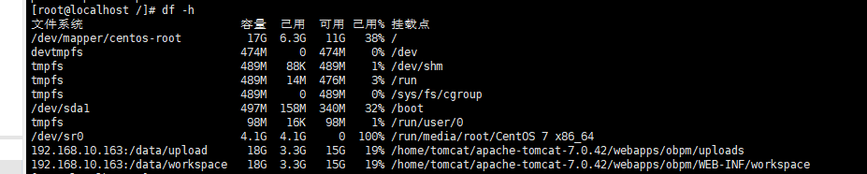
卸载已经挂载NFS
umount /home/tomcat/apache-tomcat-7.0.42/webapps/obpm/WEB-INF/workspace/（例子）
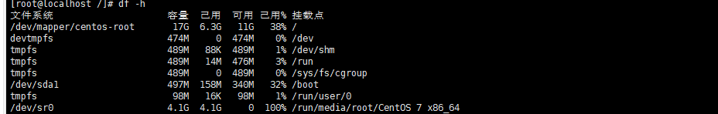
启动nginx测试即可
（Linux上面防火墙自己设置需要开放接口，我这边为了测试防火墙是关闭的）


